Sprite interface

Sac (inventaire)
Telephone (futuriste)



Appli
Telephone
Journal de bord (note)
Mail
Calendier

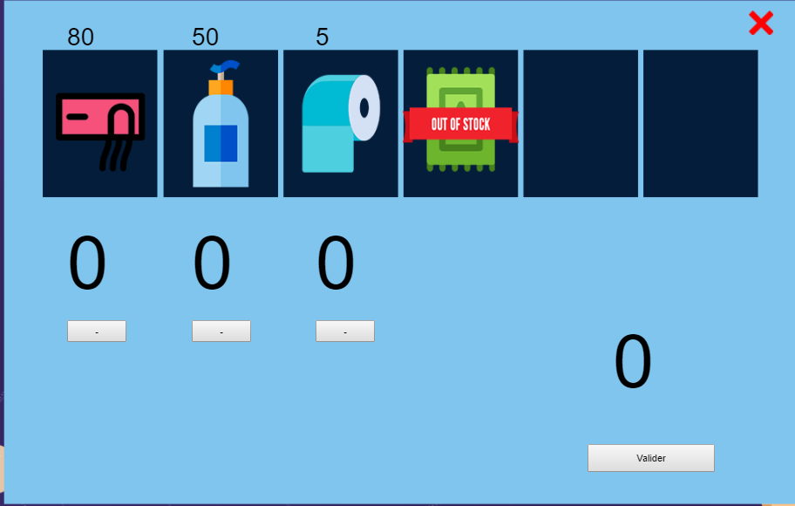
Magasin
Savon
Papier Toilette
Seche Main
Tapis
Bouton Option

Etoiles Score (une pleine et une vide)
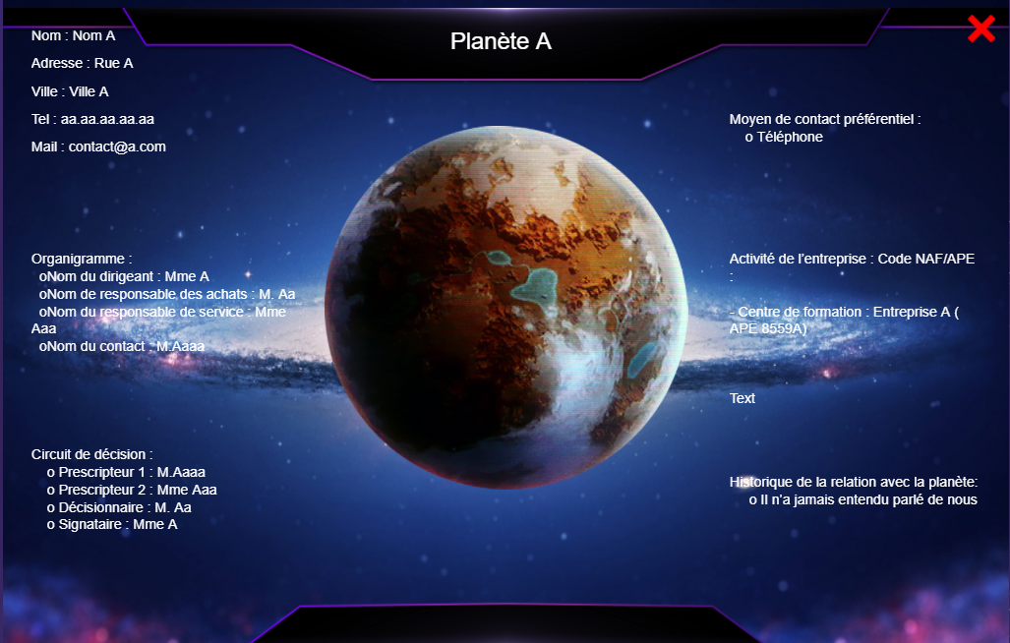
Fiche planète

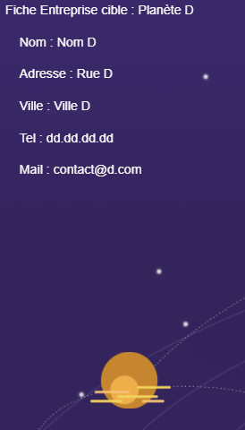
Petite Fiche Planète

Fiche Discutions Avec fond pour Secrétaire et Responsable achat et une fiche Négociation Vente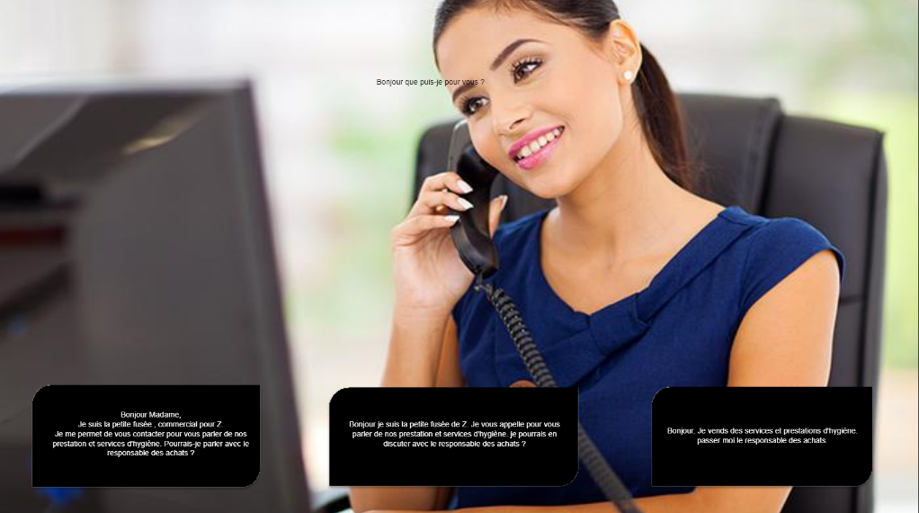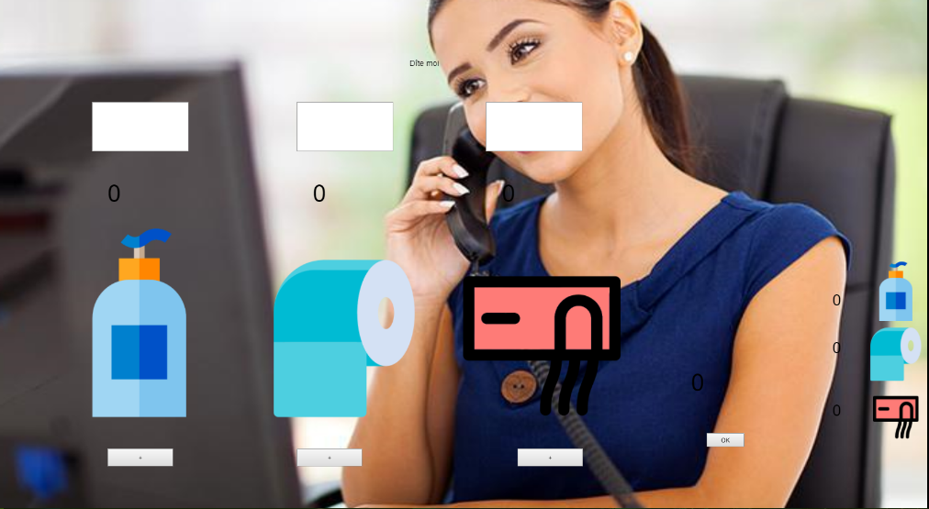

Fiche Mission
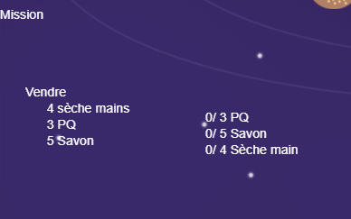
Planètes en 550x550
Option
Avatar
Personnage Homme
Personnage Femme

